بخش اول تحلیل سوال اول home work هفته 8 :
در رگرسیون ساده خطی ما تنها MSE رو حساب می کردیم و به این توجه نمی کردیم که ممکنه یک ضریب فیچر بیش از حد بزرگ بشه و مدل تصور کنه الگو های کوچک کم اهمیت در اون فیچر الگو های اصلی ما هستن ( Overfitting) یا حتی تخصیص ضریب های بسیار کوچک هم می تواند باعث (Underfitting) بشود که به معنای آن است که مدل نمی تواند الگو های مهم درون فیچر ها را تشخیص دهد و هنوز هم به شکل مناسبی روی داده های تمرین فیت نشده
مفهوم Regularization : هدف ما از این کار این است که با اضافه کردن یک جریمه به ضرایب در تابع هزینه کاری کنیم که مدل اندازه مناسبی به ضرایب اختصاص دهد از همین جهت سه روش ridge , lasso , elastic net وجود دارد که تعریف بسیار ساده آنها به این صورت است:
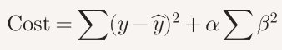
- Ridge : در این روش در تابع هزینه مربعات ضرایب را در نظر میگیریم و چنانچه ضریبی بیش از حد بزرگ شده باشد آن را کاهش میدهیم و ضریب فیچر های بی اهمیت را نزدیک صفر تنظیم میکنیم ( نه اینکه کاملا صفر قرار دهیم )
تابع هزینه آن به این صورت است
این بخش جریمه در واقع مربعات ضرایب را حساب میکند ضرب در آلفا میکند و به خطای هر نقطه اضافه میکند
در نتیجه مدل سعی میکند با کوچک کردن ضرایب جلوی جریمه شدن را بگیرد .
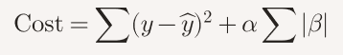
- Lasso : در این روش بر خلاف ridge که در آن مربعات ضرایب را در نظر میگیرفتیم ، قدر مطلق را مد نظر قرار میدهیم ، تفاوت این روش در این است که اگر فیچر کم اهمیت باشد کاملا صفر می شود ( ضریب فیچر صفر میشود )
و تاثیری در معادله خط نخواهد داشت تابع هزینه Lasso به این صورت است
در این مورد هم قدر مطلق ضرایب ضرب در آلفا می شود و به فاصله هر نقطه پیش بینی شده با نقطه واقعی اضافه میشود .
- Elastic net : این رویکرد ترکیبی از دو روش بالا هست و به علاوه هایپر پارمتر alpha که تعیین کننده شدت جریمه هست هایپرپارامتر l1 ratio هم دارد که سهم لاسو در جریمه ضرایب بزرگ را تعیین میکند ، مثلا اگر
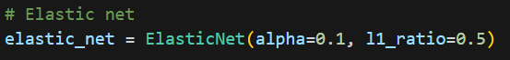
سهم تابع هزینه لاسو برابر 50% است و سهم ریدج برابر 50% در کل elastic net در پی ایجاد یک تعادل در بین این دو روش هست .
علت برتری elastic net در مسائل با همبستگی بین فیچر ها : لاسو برای انتخاب فیچر (feature selection ) عملکرد عالی دارد در عین حال ممکن است با حذف برخی فیچر ها اطلاعات را از بین ببرد
ولی ریدج مخصوصا در شرایطی که همبستگی بین دو ستون وجود دارد با کاهش و کنترل ضریب تمام فیچر ها را حفظ کرده و فقط تعادلی بین آنها بر قرار میکند ؛ در زمانی که elastic net وارد عمل میشود هم فیچر های کم اهمیت را حذف میکند هم همبستگی بین فیچر ها را مدیریت میکند و وزن را بین آنها تنظیم خواهد کرد . 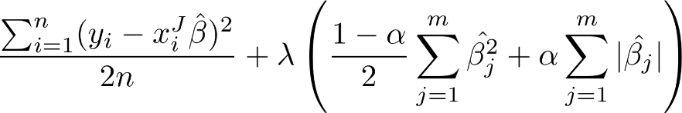
در تابع هزینه هم سهم هر روش را در شیوه محاسبه مجموع ضرایب آن ضرب میکند تا سهم درست اعمال شود سپس جمع میکند و حاصل را در آلفا ضرب می کند .

